哈尔滨工业大学 计算学部
2024年秋季学期《开源软件开发实践》
Lab 2：开源软件开发协作流程

姓名 | 学号 | 联系方式
刘永林 | 2022212026 | 15949634704

目 录

1 实验要求 1
2 实验内容1 发送pull request 1
2.1 fork项目 1
2.2 git操作命令 1
2.3 代码修改 3
2.4 测试通过截图 3
3 实验内容2 接受pull request 3
4 实验内容3 github辅助工具 4
4.1 熟悉GoodFirstIssue工具 4
4.2 安装并使用Hypercrx 4
4.3 利用OpenLeaderboard工具 5
5 小结 7

[文档全部完成之后，请更新上述区域]

实验要求
（1）了解和掌握基于代码托管平台的开源软件协作开发过程
（2）掌握基于github的软件项目协作开发命令和方法
（3）熟悉几个github中常用开源软件开发工具

实验内容1 发送pull request

fork项目

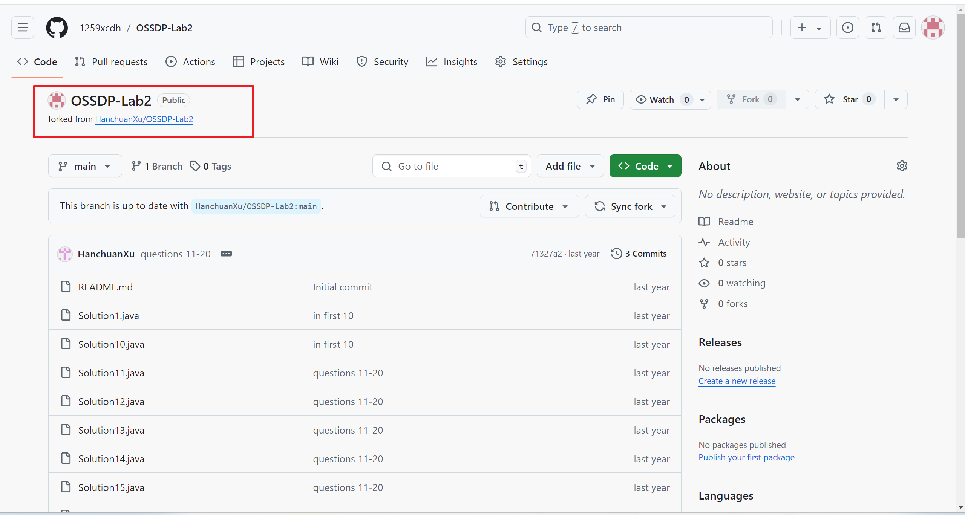
图 1 fork后的个人仓库中项目的界面截图

git操作命令
本地clone命令：git clone https://github.com/1259xcdh/OSSDP-Lab2.git
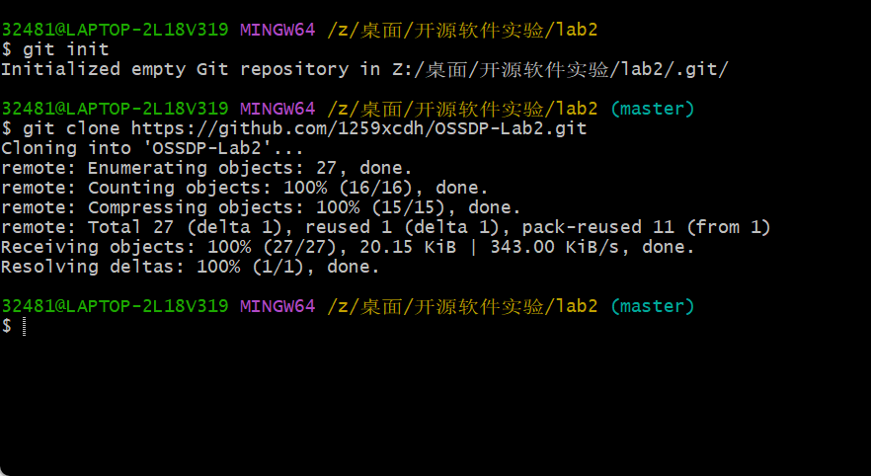
图 2 git clone
git add .
git commit -m
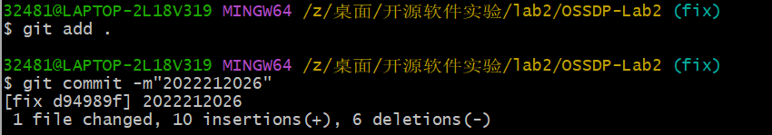
图 3 提交

命令：git push -u origin fix
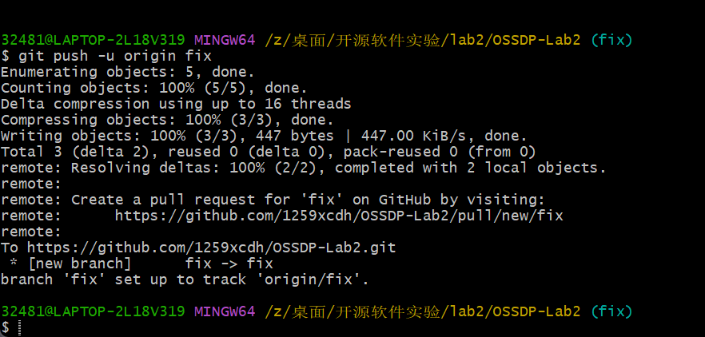
图 4 远程推送

代码修改
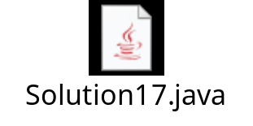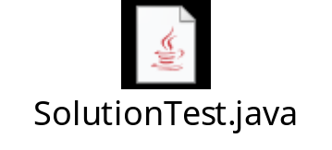

测试通过截图
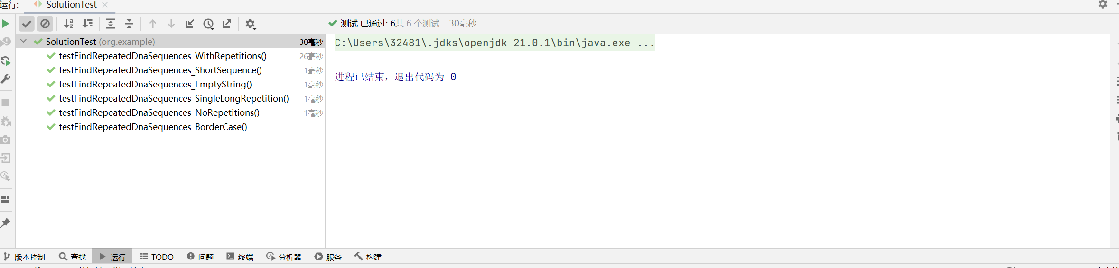
图 5 测试通过截图

实验内容2 接受pull request
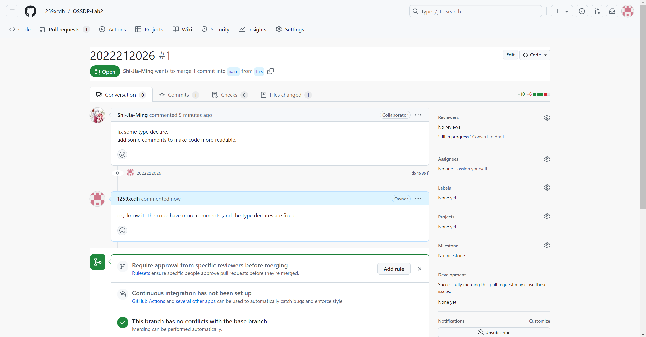
图 6 接受pull request

实验内容3 github辅助工具

熟悉GoodFirstIssue工具
- 使得仓库满足如下标准：
- 创建good first issue标签且至少有三个问题。
- 至少有10个贡献者
- 它包含一个包含项目详细设置说明的 README.md，以及一个包含新贡献者指南的 CONTRIBUTING.md。
- 被积极维护
2．在 data/repositories.toml 中添加仓库的路径
3. 创建新的拉取请求。请在 PR 描述中添加指向存储库的 issues 页面的链接。合并拉取请求后，更改将在 goodfirstissue.dev 上生效。

安装并使用Hypercrx
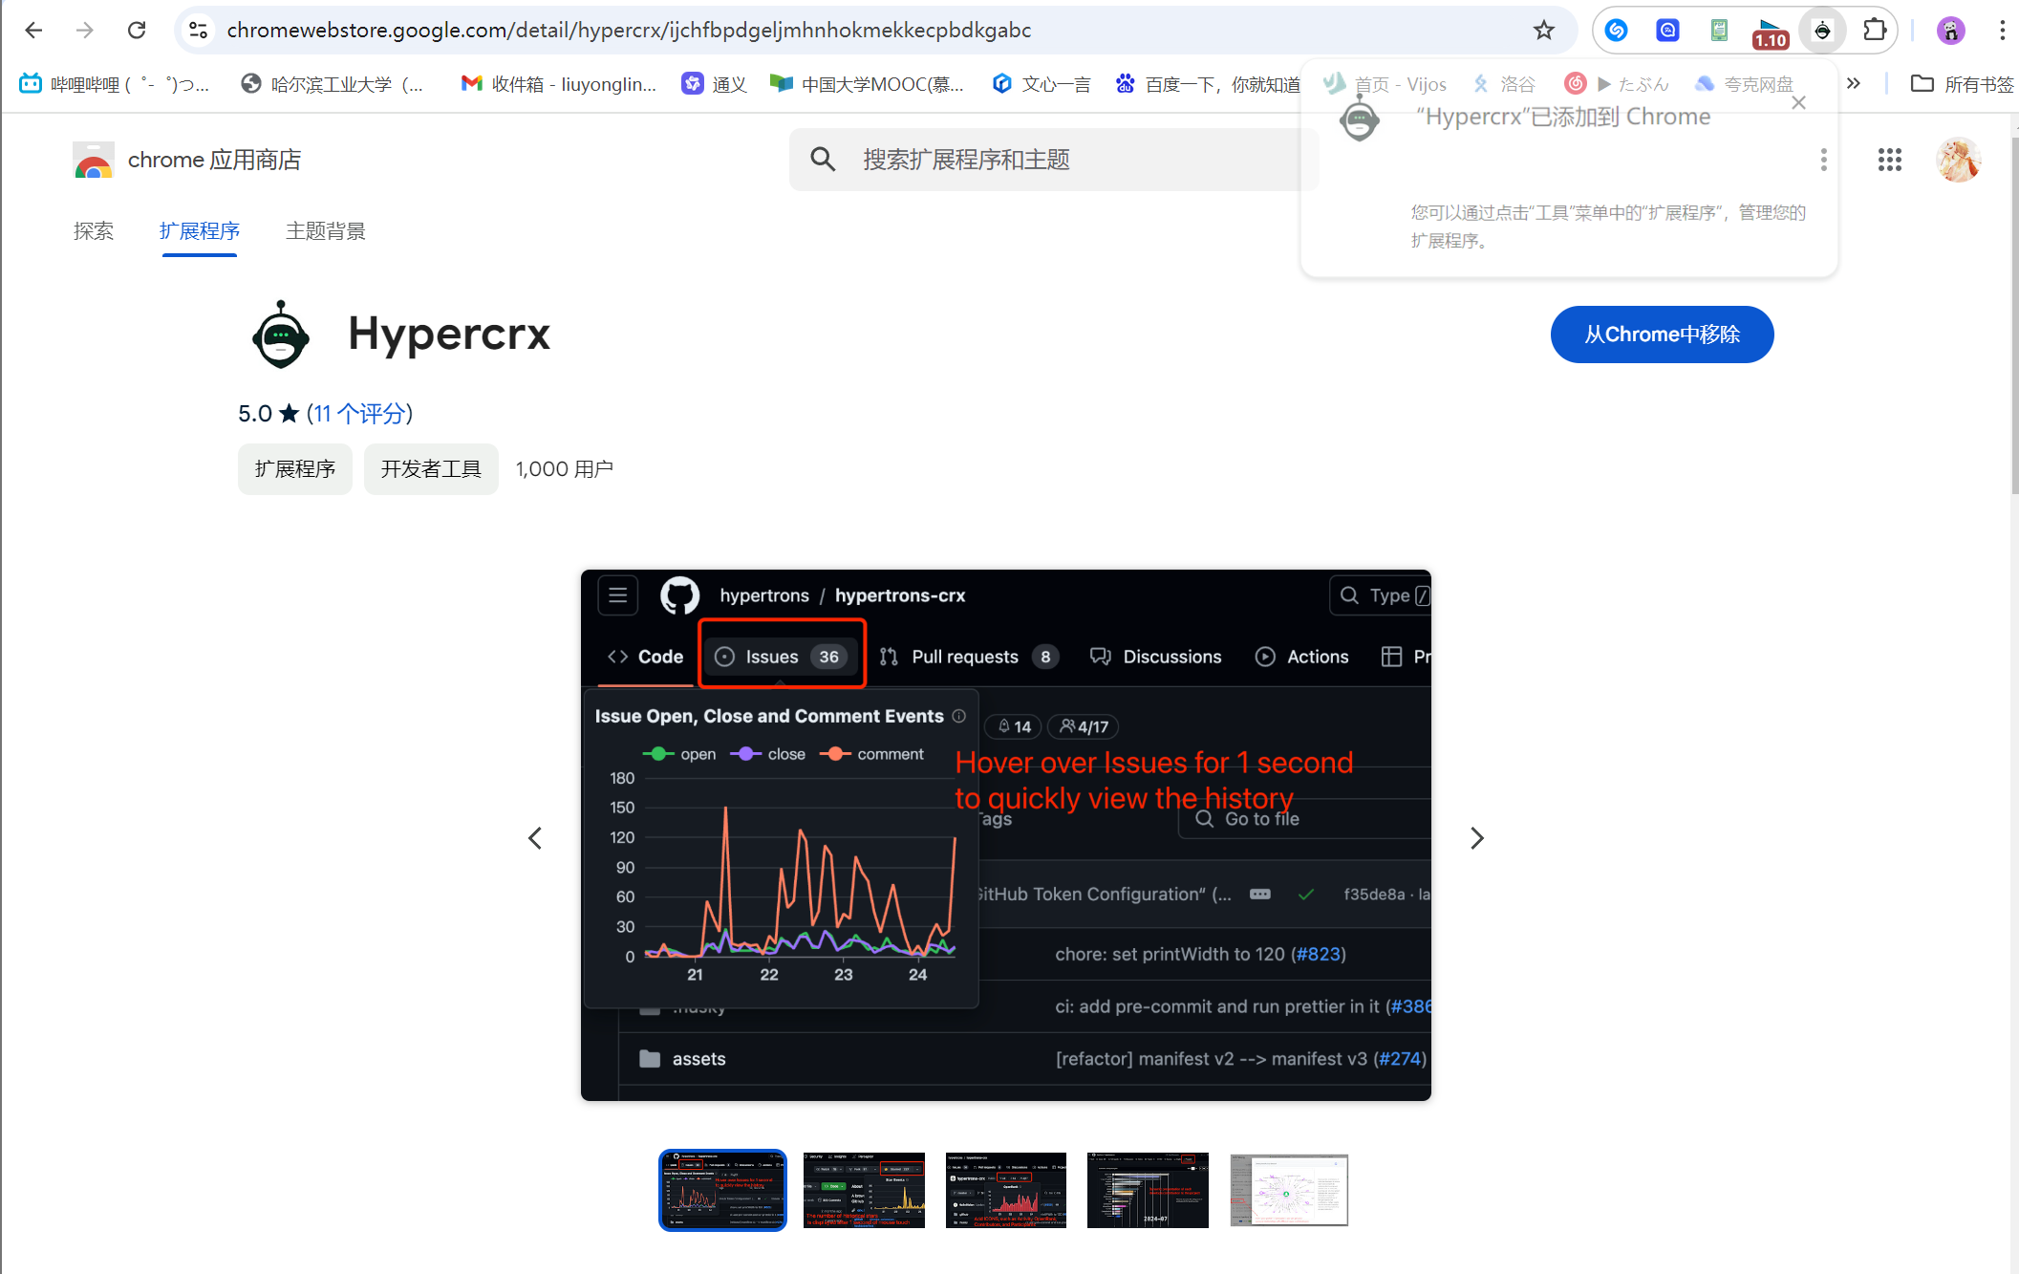
图 7 成功安装Hypercrx
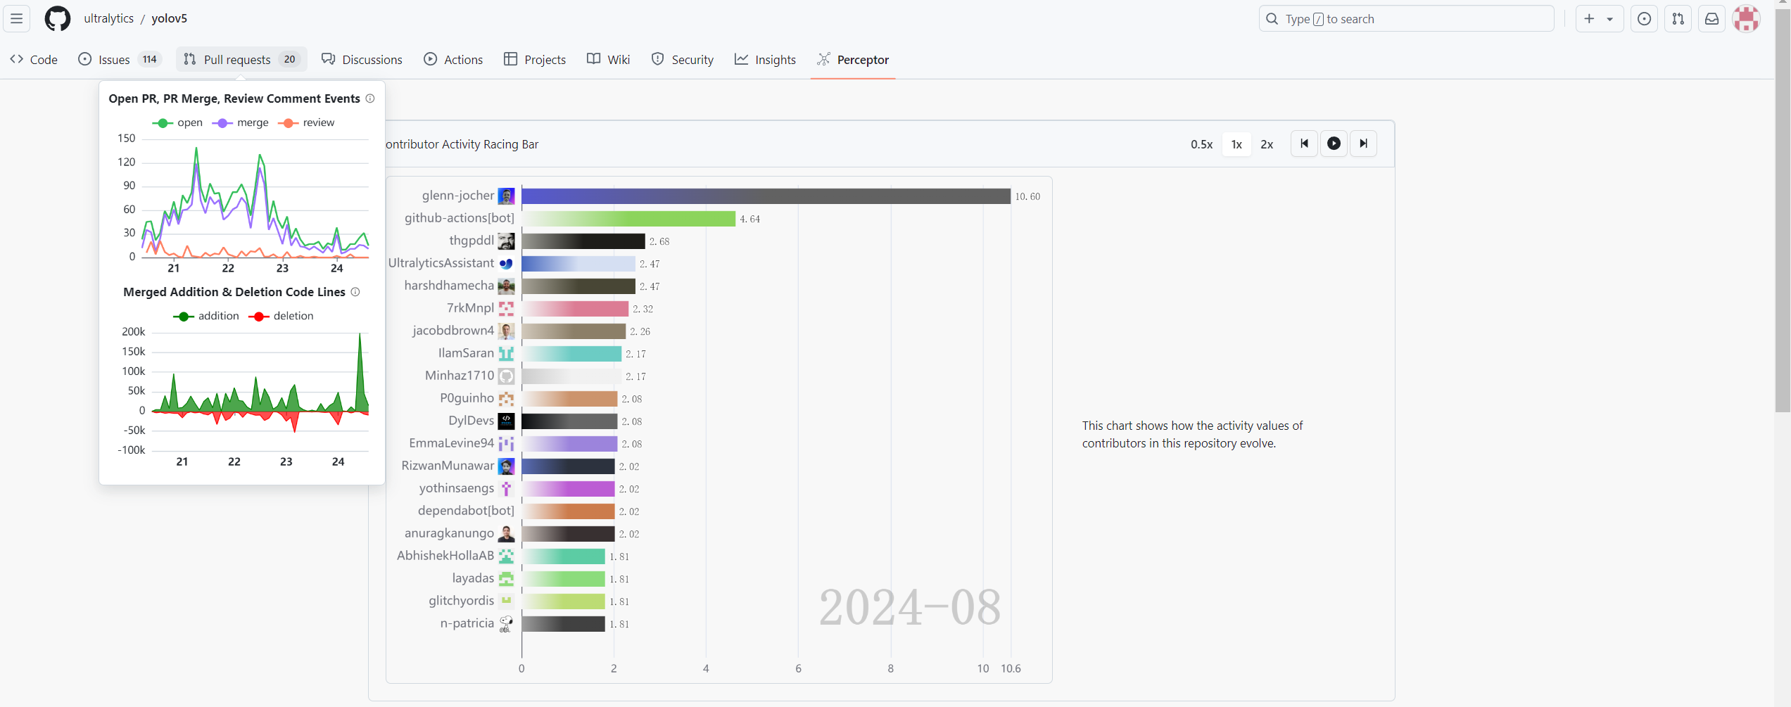
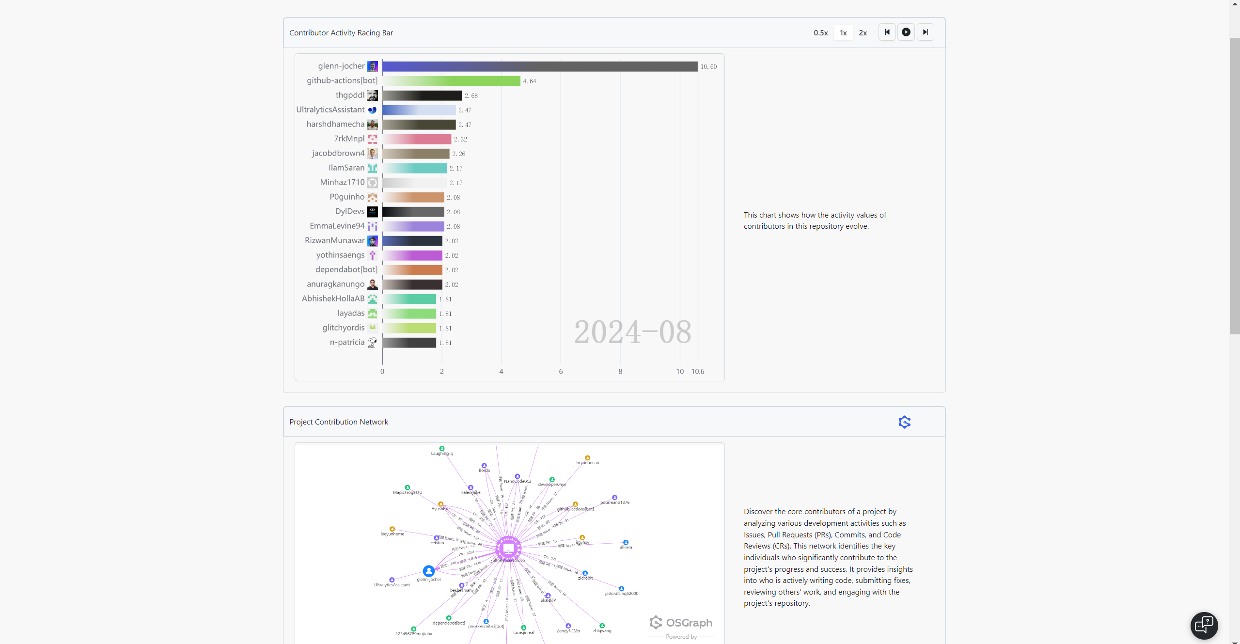
图 8使用界面

利用OpenLeaderboard工具
1.开源项目活跃度
开源项目的活跃度是指在特定时间段内，项目在开源社区中的活动水平和参与度的量化指标。它通过统计和加权项目中开发者的各种行为，如提交问题（Issue）、发起合并请求（PR）、进行代码审查、合并代码等，来评估项目的健康状况和发展潜力。
具体来说，活跃度的计算包括以下几个关键点：行为加权：不同的开发者行为（如提交问题、发起PR、代码审查等）被赋予不同的权重，以反映它们对项目的重要性和贡献程度。开发者活跃度：每个开发者的活跃度是其所有行为加权和的累加，反映了个人在项目中的参与度。项目活跃度：项目的活跃度是所有开发者活跃度的开方和，这样的非线性操作旨在平衡核心开发者的高活跃度和更多开发者参与的数量之间的关系。价值导向：活跃度的计算方法有一定的价值导向，旨在鼓励某些行为（如代码审查）并抑制其他可能不太实质性的行为（如刷星）。注度指标：虽然不直接计入活跃度，但项目获得的星标（star）和复刻（fork）等关注度指标也被独立考虑，作为理解项目受欢迎程度的辅助指标。
总的来说，活跃度是一个综合性的指标，旨在通过量化开发者的行为来评估开源项目的健康状态和社区参与度。尽管存在一些局限性和挑战，但它仍然是一种直观、易理解和可解释的评价工具。
- 影响力指标：
影响力指标是用来评估和量化开源项目在整个开源生态中相对重要性和影响力的一种工具。其中包括有协作关系的反映：影响力指标基于开发者在不同项目间的协作情况，通过分析项目之间的相互联系，评估各项目的影响程度。综合度量：它不仅仅依赖于项目的活跃度（如代码提交、问题报告等），还考虑项目之间的关联性和在生态系统中的互动，确保反映出项目的真实影响。动态评估：通过算法（如 PageRank）计算协作影响力，能够随着开发者行为和项目关系的变化进行动态更新，对项目在社区中的地位和贡献进行实时评估。避开刷分行为：该指标设计旨在规避通过低质量活跃度（如自动提交）或人为操控提高项目影响力的行为，确保评估结果更具真实性和可靠性。指导决策：影响力指标可为开发者、组织和公司在选择协作项目、资源分配及社区参与等方面提供决策支持。
综上所述，影响力指标是一个多维度的评估工具，用于揭示开源项目在整个生态系统中的相对重要性，以及开发者协作模式对项目成功的影响。
- 价值流网络：
价值流网络是一种试图量化开源软件生态系统中各个实体（如项目、开发者、公司、基金会等）之间价值流动的模型。这个模型旨在通过分析从生产侧到消费侧的价值传递，来评估每个实体的社会价值，并为构建完整的开源经济生态体系奠定基础。有如下关键要点，生产与消费视角：价值流网络认为开源软件的价值不仅在于其被使用的广泛程度（消费侧），还在于谁在开发这些软件（生产侧）。优秀的开发者和高影响力的项目对整个生态系统的贡献是不同的。网络结构：该模型将不同类型的实体作为节点，并通过各种关系（例如依赖、使用、关注、雇佣、投资等）连接起来形成一个网络。在这个网络中，价值可以通过这些关系进行传递。价值传递机制：每个节点都有自己的初始价值，并且可以向其他节点传递一部分价值。例如，开发者通过贡献代码或关注项目来传递价值；项目则通过被其他项目依赖或直接提供服务给用户来传递价值。稳态解：理论上，当整个网络中的价值流动达到平衡时，可以得到一个稳态解，即每个节点的价值都被确定下来。但要获得这样的解，需要解决复杂的数学问题。复杂性和数据需求：为了准确衡量整个生态系统的价值，价值流网络需要大量的数据支持，包括活跃度、关注度、贡献记录、资金流向等多种类型的数据。获取并整合这些数据是一个长期且需大规模协同的过程。可扩展性与适应性：价值流网络的设计允许随着新数据源的加入而不断扩展，能够适应更加复杂的业务场景。同时，它也提供了业务层面的灵活性，即使不了解底层数学逻辑，也能设计出新的业务模型。
挑战与限制：尽管价值流网络具有很强的理论意义和潜在的应用前景，但在实际操作中会遇到诸多挑战，比如如何确保业务模型能够得出稳定解，以及如何处理难以获取的数据等问题。总的来说，价值流网络提供了一个框架，用于理解和优化开源社区内部的价值创造与分配过程，对于促进健康的开源经济发展具有重要意义。
- OpenRank的计算原理：
OpenRank 的计算原理主要基于以下几个因素：
项目之间的依赖关系：如果一个项目被其他很多项目所依赖，那么这个项目的 OpenRank 分数会比较高。星标（Stars）数量：在 GitHub 上，用户可以给喜欢的项目加星标（Star），这表明了该项目受到社区的认可程度。星标越多，通常意味着该项目越受欢迎或越有价值。贡献者活动：活跃的贡献者群体能够反映一个项目的健康状况和发展潜力。频繁的代码提交、问题讨论和合并请求都是积极的信号。网络效应：类似于社交网络中的链接分析，如果一个项目与其他高 OpenRank 的项目有互动或者连接，它的 OpenRank 也会相应提高。时间因素：较老的项目可能因为长期积累的信任度和声誉而拥有较高的 OpenRank。质量指标：包括但不限于文档的质量、测试覆盖率、代码规范等，这些都间接影响到一个项目的整体评价。

小结
通过本次实验，我全面而深入地掌握了基于GitHub的开源软件协作开发流程。首先，我学会了如何fork一个项目到自己的GitHub账户，并在本地环境中克隆该项目。接着，我对代码进行了修改，并使用Git命令如`git clone`、`git add .`、`git commit -m "描述信息"`以及`git push -u origin 分支名`来管理代码变更，确保改动被正确提交并推送到我的GitHub仓库中。随后，我创建了一个Pull Request (PR)，请求原项目的维护者审查和合并我的更改。这一过程不仅让我熟悉了版本控制的基本操作，还让我理解了如何与团队成员有效沟通，以确保代码的质量和一致性。作为项目维护者，我也学习了如何处理来自贡献者的PR。这包括审查代码质量、测试功能、讨论潜在问题，并最终决定是否将贡献者的更改合并入主分支。这个角色转变让我从另一个角度理解了开源项目管理的重要性，以及如何维持项目的高质量标准。此外，我还接触到了几个提高GitHub使用效率的工具。GoodFirstIssue帮助我为新贡献者标记适合初学者的问题，从而吸引更多开发者参与到项目中来。为了满足GoodFirstIssue的要求，我需要创建合适的标签、撰写详细的贡献指南，并保持项目的活跃度。Hypercrx作为一个浏览器扩展程序，增强了我在GitHub上的体验，提供了额外的功能来简化工作流程。OpenLeaderboard则为我提供了一种评估项目活跃度、影响力及价值流动情况的方法，使我能够更好地了解项目在整个开源生态系统中的位置及其健康状况。整个实验过程中，我不仅使用Git命令和GitHub平台，还深入了解了开源社区的文化和运作方式。我学会了如何有效地寻找和参与开源项目，如何与其他开发者合作，以及如何通过良好的文档和沟通促进项目的成功。

